Történelemteszt
Magyarország, 1848–49
- Mely testület látható az alábbi képen? Az első magyar kormány
- Nevezze meg a képen látható személyeket!
Írja a megfelelő helyre a neveket: Batthyány Lajos; Deák Ferenc; Eötvös József; Esterházy Pál; Klauzál Gábor; Kossuth Lajos; Mészáros Lázár; Szemere Bertalan; Széchenyi István
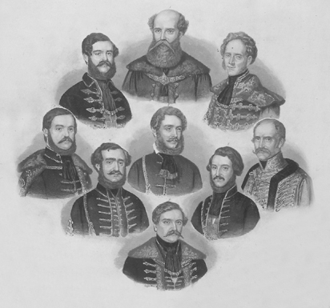
- Milyen szerepet töltött be az Országos Honvédelmi Bizottmány 1848. október 8-ától?
Batthyány Lajos
Mészáros Lázár
Klauzál Gábor
Esterházy Pál
Szemere Bertalan
Kossuth Lajos
Széchenyi István
Eötvös József
Deák Ferenc
X | végrehajtó |  | törvényhozó |  | tábornoki

Forrás: sdt.sulinet.hu

